附件：
东南大学第七届研究生乒乓球赛参赛回执
院系名称： ，所在校区： 。
顾问姓名： ，联系电话： 。
领队姓名： ，联系方式： 。
 | 姓名 | 性别 | 学号 | 手机 | Email
队长
队员2
队员3
队员4
队员5
队员6
队员7
队员8
队员9
队员10
队员11
队员12

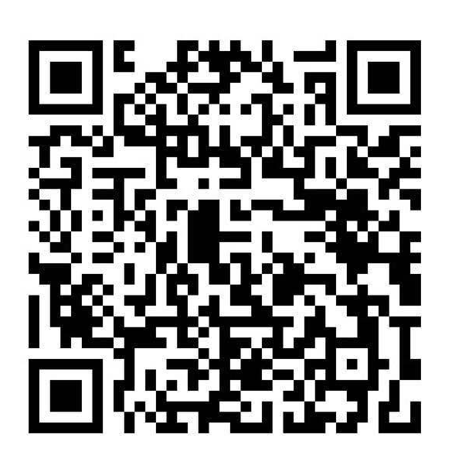
备注：此表可复制，请认真填写各项内容，并于3月17日17∶00之前，发送至相关校区联系人邮箱，并请领队和队长扫描相应校区二维码加入联赛消息群。相关消息
九龙湖校区
将会第一时间在群里通知。
四牌楼校区

